奉化经典一日游
客源地 |  | 杭州 |  | 旅游用车 | 旅游大巴 | 人数 |  | 30
参考报价 350 元/成人
日期 | 行程安排 |  |  |  |  |  | 餐 |  | 住宿
D1 | 指定时间地点集合，乘车前往宁波奉化（车程约2小时），抵达溪口景区，参观游览溪口风景区（雪窦山+蒋氏故居）。  【雪窦山】因北宋仁宗皇帝梦中到此一游而得名"应梦名山"，以优美的自然风光著称，标志性景点包括千丈岩、雪窦寺、三隐潭、徐凫岩、妙高台以及全球最高的铜质坐姿弥勒佛造像。 位于雪窦山心的雪窦寺，创于晋、兴于唐、盛于宋，至今已有1700余年历史，千百年来，香火旺盛，高僧辈出，与杭州中天竺永祚寺、南京蒋山太平兴国寺等9寺并称"天下禅宗十刹"，是弥勒的根本道场。浙江宁波雪窦山与山西五台山、浙江普陀山、四川峨眉山、安徽九华山齐名中国五大佛教名山。  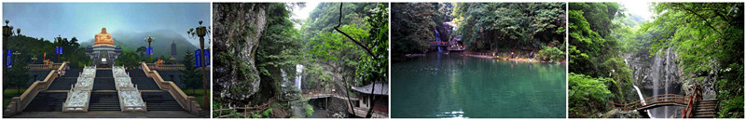  【蒋氏故居】系群体建筑，它包括丰镐房、小洋房、玉泰盐铺。其中丰镐房在溪口中街，占地4800平方米，建筑面积共1850平方米，大门、素居、报本堂、独立小楼系原有，为清代建筑，其余都系蒋氏1929年扩建。小洋房为三间二层楼房，西式，前临剡溪，后依武山， 占地240平方米，建筑面积共310平方米，建于1930年。玉泰盐铺位于溪口中街篾匠弄口，乃蒋介石出生之地，前后两进，前进三间一弄楼房，后进为平房，占地716平方米，建筑面积600平方米，清末以来，盐铺曾两次失火，房屋系1946年所建。蒋介石即出生在这里，现存建筑系1946年所建；小洋房为西式两层楼房，临剡溪、倚武山，1930年建，蒋经国留苏回奉，偕妻方良、子孝文居此。  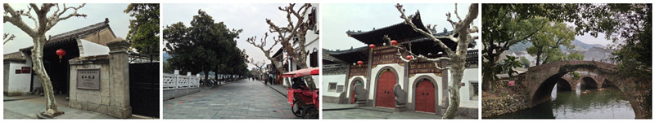 |  |  |  |  |  | 中 |  | 无
费用  包含 | 门票 |  | 行程中所列景区首道门票（溪口统票挂牌价230元含雪窦山+蒋氏故居）
 | 交通 |  | 全程空调旅游大巴车、保证一人一正座
 | 用餐 |  | 餐标50元/人 全程含一正餐
 | 导游 |  | 优秀全陪导游服务
 | 保险 |  | 旅行社责任险及人身意外险
费用  不含 | 1：景区内自费项目、景区小交通
 | 2：天气原因或更改时间，交通延阻及其它不在本公司控制范围内不可抗力情况所导致的额外费用
 | 3：儿童、老年人等特殊证件的参考景区优惠，请携带身份证、学生证等证件出行。
注意  事项 | 1、游客在机、车、船停稳后方可上下机、车、船。并按机场、车站、港口安全管理规定或指示标志通行及排队上下机、车、船；要讲究文明礼貌，先照顾老人、儿童、妇女；切勿拥挤，以免发生意外。请勿携带违禁物品  2、在机、车、船临时停靠期间，服从服务人员安排，请勿远离。  3、游客在乘车途中，请不要与司机交谈和催促司机开快车，违章超速和超车行驶；不要将头、手、脚或行李物品伸出窗外，以防意外发生。  4、游客下车浏览、就餐、购物时，请注意关好旅游车窗，拿完自己随身携带的贵重物品；否则出现遗失被盗旅行社概不负责。  5、在旅游地购买食物需注意商品质量，发现食物不卫生或有异味变质的情况，切勿食用。旅游期间要合理饮食，不要暴饮、暴食或贪食。  6、不要接受和食用陌生人赠送的香烟、食物和饮品，防止他人暗算和失窃。  7、为防止在旅途中水土不服，游客应自备一些常用药品以备不时之需。切勿随意服用他人所提供之药品。  8、旅行社不提倡、不安排饮酒，并对游客因饮酒发生的意外不承担责任。喜欢喝酒的游客在旅途中应严格控制自己的酒量，饮酒时最好不超过本人平时的三分之一；若出现酗酒闹事、扰乱社会秩序、侵害他人权益以及造成自身损害的一切责任由肇事者承担。  9、听取当地导游有关安全的提示和忠告，主要应预防意外事故和突发性疾病的发生。  10、经过危险地段（如陡峭、狭窄的同路、潮湿泛滑的道路等）不可拥挤；前往险峻处观光时应充分考虑自身的条件是否可行，不要强求和存侥幸心理。  11、游客登山或参与活动中根据应自身身体状况进行，注意适当休息，避免过度激烈运动以及自身身体无法适应的活动，同时做好防护工作。  12、乘坐缆车或其他土载人观光运载工具时，应服从景区工作人员安排；遇超载、超员或其他异常时，千万不要乘坐，以防发生危险。  13、浏览期间游客应三两成群，不要独行。如果迷失方向，原则上应原地等候导游的到来或打电话求救、求助，千万不要着急。自由活动期间游客不要走的太远。带未成年人的游客，请认真履行监护责任，管好自己的孩子，不能让未成年人单独行动，并注意安全。  14、不要轻信流动推销人员的商品推荐。无意购买时，不要向商家问价或还价。  15、要细心鉴别商品真伪，不要急于付款购物。购物时应向商家索取正式发票。  16、不要随商品推销人员到偏僻地方购物或取物。在热闹拥挤的场所购物或娱乐时，注意保管好自己的钱包、提包、贵重的物品及证件；不要单独行动，不要前往管理混乱的娱乐场所。游客在购物、娱乐时、主要应防止诈骗、盗窃和抢劫事故的发生。  17、在景点内娱乐时，应根据自身的条件参与适应的项目；在自由活动期间外出娱乐活动不要单独行动，不要前往管理混乱的娱乐场所，不要参与涉嫌违法的娱乐活动。  18、注意听从导游的安排，记住集中的时间和地点；认清自己所乘坐的车型、车牌号及颜色；不要迟到，因迟到造成的后果由个人负责。  19、旅游活动中，为了防止火灾事故的发生，请不要携带易燃、易爆物品；不要乱扔烟头和火种；遵守各交通运输部门、酒店等有关安全管理规定及各种法律、法规。  20、游客在旅途中发生人身或财产意外事故时，按有关机构（如交通运输部门、酒店、保险公司、风景区管理单位）订立的条例或合同规定处理或公安部门查处。本旅行社尽力提供必要的协助。  21、旅游安全是旅游活动的头等大事，搞好旅游安全是本旅行社与全体游客的共同责任。尊敬的游客，为了您和他人的幸福，请注意旅游安全。

